ПРАКТИЧЕСКОЕ ЗАНЯТИЕ
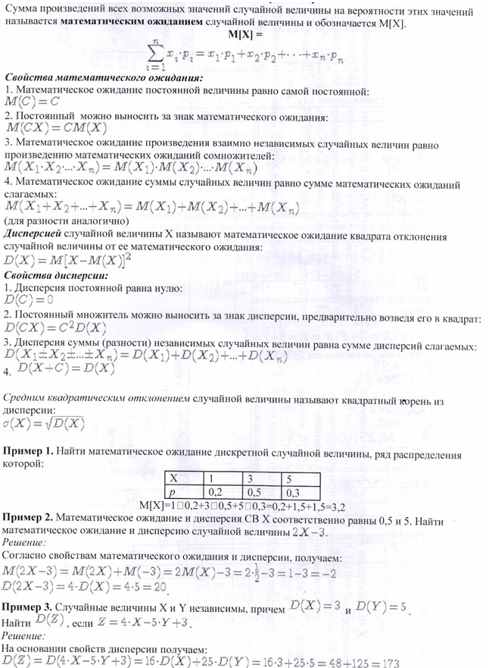
Тема: «Вычисление характеристик ДСВ»

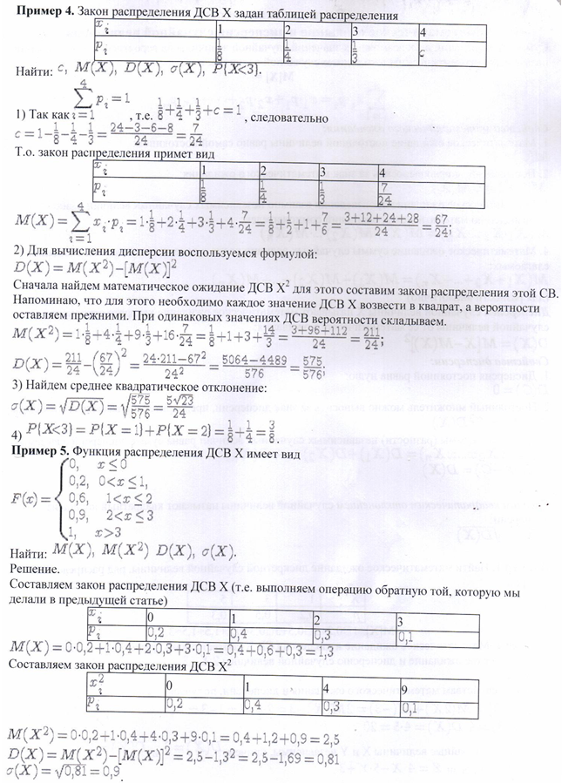

Дискретная случайная величина X принимает отдельные значения. Закон распределения дискретной случайной величины записывается в виде таблицы, где перечислены все значения случайной величины X и соответствующие им вероятности:
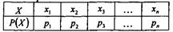
Следует иметь в виду, что всегда .
Основные числовые характеристики дискретной случайной величины:
1. Математическое ожидание (ожидаемое среднее значение случайной величины).
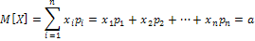
2. Дисперсия (мера расстояния значений X от среднего значения а).
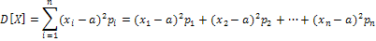
Второй способ вычисления дисперсии:
, где ;
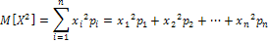
3. Среднее квадратическое отклонение (характеристика расстояния в единицах измерения признака X).
Задача 1. Найти математическое ожидание случайной величины , если известны математические ожидания
и .
Решение: Используя свойства математического ожидания (математическое ожидание суммы равно сумме математических ожиданий слагаемых; постоянный множитель можно вынести за знак математического ожидания), получим
Задача 2. Найти: а) математическое ожидание; б) дисперсию; в) среднее квадратическое отклонение дискретной случайной величины X по данному закону ее распределения, заданному таблично:
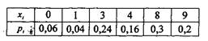
Решение. Заметим, что .
а) математическое ожидание:
.
б) дисперсию случайной величины найдем двумя способами:
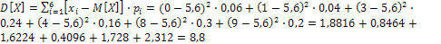 .
.
.
Тогда .
в) среднее квадратичное отклонение:
.
Ответ: а) ; б) ; в) .

